Biologie hfst. 7 + hfst. 8
Hoofdstuk 7 – soorten en relaties

Paragraaf 1 – soorten
Biologische factor: de invloed die een organisme heeft op andere organismen.
Naast biologische factoren beïnvloeden ook abiotische factoren het leven van organismen. Dit zijn factoren uit de levenloze natuur. De hoeveelheid regen en wind en zonlicht, de temperatuur en de grondsoort. Elke abiotische factor bepaald mee of een die- of plantensoort kan overleven in een bepaald ecosysteem. Voor iedere abiotische factor heeft elke soort zijn eigen tolerantiegebied. Dit gebeid omvat alle waarden van een abiotische factor waarbij een bepaalde soort kan overleven. Bij waarden buiten de tolerantiegrenzen sterven alle organismen van die soort. Bij de maximum- en minimumwaarden kunnen maar weinig individuen overleven.

De wetenschappelijke naam van een soort bestaat uit twee delen:
- Voorop, met een hoofdletter, staat de naam van het geslacht waartoe het organisme behoort.
- Na de geslachtsnaam komt de soortaanduiding. Een soort is een groep organismen die zich onderling geslachtelijk voortplanten en vruchtbare nakomelingen krijgen. Achter de tweede naam staat soms nog een letter of een naam. Dat is bijvoorbeeld de naam van de ondersoort of toevoeging. Een ondersoort is meestal een geografisch afgescheiden groep soortgenoten met iets afwijkende kenmerken. Hebben mensen een groep dieren gefokt of planten gekweekt, dan spreek je van een ras.

Organismen -> soorten -> geslachten -> families -> ordes -> rijken
Tegenwoordig plaatsen biologen boven de rijken nog de domeinen. Een domein is een groep organismen met dezelfde celbouw.

Hybride = kinderen van ouders van een anderen soort
Geit + schaap = scheit, gaap en leeuw + tijger = teeuw of lijger

Paragraaf 2 – populaties
Populatie = alle organismen van dezelfde soort in een bepaald gebied.
Populatiegrootte = het aantal individuen van de populatie.
Populatiedichtheid = het aantal individuen van de populatie per eenheid van oppervlak (of volume).

Draagkracht = de maximale populatiegrootte waarvoor in een gebied voldoende voedsel, schuil- en nestplaatsen zijn, zodat populatie jarenlang op peil blijft.
Plaag = de populatie groeit boven het draagvlak van het gebied uit.

Exoten = dit zijn planten of dieren die in een andere vreemde leefomgeving terechtkomen.
Vaak kunnen exoten zich snel voortplanten door weinig natuurlijke vijanden en weinig (voedsel) concurrenten. Er ontstaat een plaag.
Monoculturen (een eindeloze akker met allen tarwe, geschikt om met enorme machines te bewerken):
- Veel voedselproductie
- Lage kosten
- Plaaggevoelig
- Chemische bestrijding (noodzakelijk)
- Chemische bemesting

Alternatief is ecologische of biologische landbouw:
- Duurzame verbouwing
- Zonder kunstmest
- Zonder chemische bestrijdingsmiddelen
- Kleine percelen
- Gewassen wisselen elkaar af
- Natuurlijke vijanden voor bestrijding
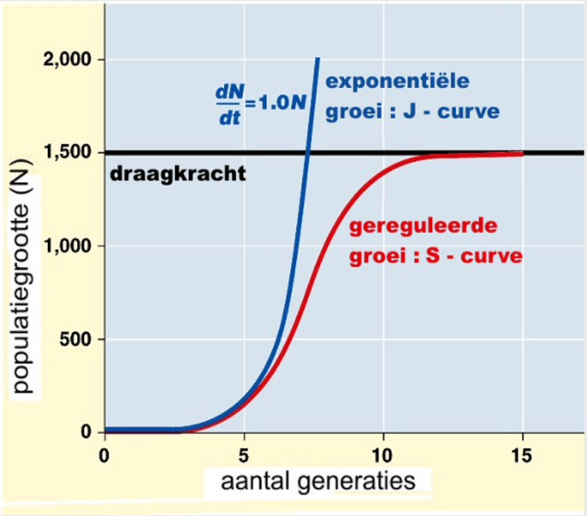
S-curve:
- Voldoende voedsel aanwezig (& schuil- en nestplaatsen).
- Natuurlijke vijand aanwezig.

J-curve:
- Voldoende voedsel en geen natuurlijke vijanden.
- Ongeremde populatiegroei: er ontstaat een plaag.

Ongeslachtelijke voortplanting:
- Ongeslachtelijke voortplanting gaat met mitose
- Kinderen zijn identiek aan de ouders
- Kloneren is ook een vorm van ongeslachtelijke voortplanting

Weefselkweek = bij weefselkweek gebruiken onderzoekers een paar cellen uit bijvoorbeeld een knop van een plant om nieuwe, identieke planten op te kweken (een kloon).

1e vangst: aantal gevangen dieren merken en weer vrijlaten ->
2e vangst: percentage gemerkte dieren berekenen = x% ->
1e vangst was ook x% van de totale populatie ->
en zo kun je de totale populatie berekenen.
X:Y = G:M

X = onbekende populatiegrootte
Y = aantal gemerkte dieren (1e vangst)
G = aantal dieren van de 2e vangst
M = aantal gemerkte dieren van G

Paragraaf 3 – samen leven
Symbiose (samenlevingsrelaties) = langdurig samenleven van individuen van verschillende soorten.

Er zijn drie vormen van symbiose:
- Mutualisme: wanneer beide soorten voordeel hebben, de gastheer en de gast (+/+).
- Bijvoorbeeld; kostmossen bestaan uit:
- Algen
- Maken organische stoffen (suikers) met behulp van fotosynthese
- Schimmels
- Zorgt voor water en mineralen
- Komt via alg aan organische stoffen
- Commensalisme: bij deze vorm heeft de ene soort voordeel en de andere soort geen nadeel of voordeel (+/o).
- Parasitisme: hierbij heeft de ene soort voordeel en de andere nadeel (+/-). Bepaalde soorten planten, dieren en schimmels zijn parasiet: zij leven ten koste van hun gastheer.
Epifytisme = vorm van commensalisme waarbij de ene soort plant op de andere soort plant leeft.

Paragraaf 4 – relaties
Mimicry = de ene soort (dier of plant) lijkt op de andere soort: het nabootsen van een ander organisme.
Camouflage = schutkleur
Habitat = leefomgeving van een soort met specifieke biotische en abiotische factoren.

Predator-prooi-relatie:
Dynamische evenwicht -> grafiek/diagram
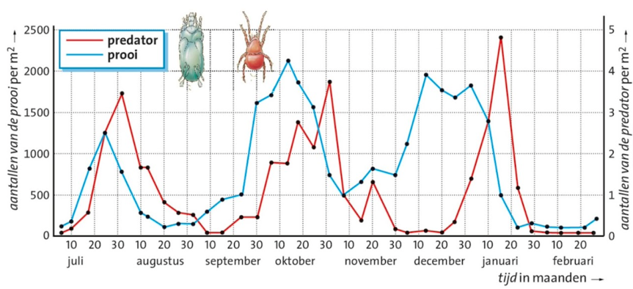
- Schommelingen in populatiegroottes van predator- en prooipopulaties.
- Prooidieren groter in aantallen (piek ligt hoger).
- Piek van de prooidieren komt altijd eerder.
- Door verstoringen verdwijnt het dynamische evenwicht.
Voedselconcurrenten = wanneer twee soorten hetzelfde voedsel eten (dierlijk of plantaardig).
Epifytisme = vorm van commensalisme waarbij de ene soort plant op de andere soort plant leeft.

Niveaus van ecologie:
- Individu (bijvoorbeeld; een konijn).
- Populatie (groep konijnen).
- Onderling voortplanten
- Levensgemeenschap (populatie konijnen met vossen).
- Ecosysteem (levensgemeenschap en a-biotische factoren samen).
- Biosfeer (alle ecosystemen aarde samen).

Paragraaf 5 – voedselketens
Omnivoren = alleseters
Carnivoren = vleeseters
Herbivoren = planteneters

Autotroof:
- Groene planten
- Producent
- Leggen energie uit zonlicht vast

Heterotroof:
- Dieren
- Consument
- Halen energie uit andere organismen

Kinetische energie = bewegingsenergie
Chemische energie = opgeslagen ‘benzine, brandstof’

Regels voedselketen of voedselweb:
- Reducenten (schimmels & bacteriën) staan er niet in.
- Voedingsstoffen staan er niet in
- Pijlen wijzen naar diegene die opgegeten wordt (pijl = wordt gegeten door).
- Elk organisme krijgt eigen pijl (organismen niet samenvoegen).
- Aaseters staan er wel in.

Plantaardige plankton -> dierlijk plankton (consumenten van de eerste orde (C1)) -> haring (consumenten van de tweede orde (C2)) -> zalm (consumenten van. De derde orde (C3)) -> bruine beer (consumenten van de vierde orde (C4)).

Trofisch niveau = de plaats van een organisme in een voedselketen.
De voedselketens in een ecosysteem zijn met elkaar verbonden tot een complex voedselweb.
Hoofdstuk 8 – ecosysteem en evenwicht

Paragraaf 1 – energiestromen
Producenten gebruiken energie uit zonlicht voor het maken van organische stoffen. Van de bruto primaire productie blijft, na dissimilatie, de netto primaire productie over. Op elk trofisch niveau verdwijnt energie door dissimilatie. Reducenten breken dode organische resten af en dissimileren het grootste deel daarvan.

Biomassa neemt af bij elk volgend trofisch niveau door, energieverlies door:
- Dissimilatie
- Uitwerpselen
- Afgestorven weefsel

Piramide van biomassa = geeft aan hoe de biomassa is verdeeld over de trofische niveaus.
Piramide van productiviteit = werkt met jaargemiddelden.
Piramide van energie = de biomassa naar zijn energie-inhoud om te rekenen.
Piramide van aantallen = de aantallen organismen per trofisch niveau weergegeven.

Paragraaf 2 – koolstofkringloop
Koolstofkringloop:
De koolstofkringloop gaat over het doorgeven van het element koolstof (C) het kan o.a. voorkomen in koolstofdioxide (CO2) en glucose (C6H12O6).
CO2 ontstaat bij dissimilatie (verbranding) en wordt gebruik voor de fotosynthese. Glucose ontstaat bij de fotosynthese.

Snelle koolstofkringloop:
Koolstof gaat van de producenten, naar de consumenten. Van de consumenten, rechtstreeks of via reducenten weer naar de producenten.

Langzame koolstofkringloop:
Een deel van het organische materiaal wordt opgenomen in de bodem. Hiervan ontstaan fossiele brandstoffen als steenkool en aardolie. Dit is een langzaam proces (miljoenen jaren).

Kalkgesteente (CaCO3) is ontstaan uit kalkhoudende overblijfselen van in de zee levende organismen.

Binas 93F

Het versterkte broeikaseffect:
- Broeikasgassen houden van warmte. In de atmosfeer vast.
- Door verbranden van fossiele brandstoffen meer uitstoot van broeikasgassen.
- Gevolg; een versterkt broeikaseffect en hierdoor een opwarming van de aarde.

- Broeikasgassen: CO2, waterdamp, methaan, stikstof.
Paragraaf 3 – stikstofkringloop
binas 93G

Stikstofgas: N2
Nitraat: NO3-
Nitriet: NO2-
Ammoniak: NH3
Ammonium: NH4+

Aeroob: met zuurstof (O2)
Anaeroob: zonder zuurstof (O2)

Ammonificatie:
- Omzetten van organische stikstofverbindingen in ammonium (NH4+) en ammoniak (NH3).
- Gebeurt door rottingsbacteriën
- Anaeroob

Nitrificatie:
- Omzetten van ammoniak (NH3) en ammonium (NH4+) in nitriet (NO2-) en van nitriet tot nitraat (NO3-).
- Gebeurt door nitrificerende bacteriën
- In zuurstofrijke omstandigheden (aeroob)
- Dit proces noem je chemosynthese: chemische energie gebruiken voor het maken van organische stoffen. Deze bacteriën zijn chemo-autotroof.

Stikstofassimilatie:
- Planten halen met hun wortels nitraat (NO3-) en ammonium (NH4+) uit de grond.
- Van dit stikstof maken ze aminozuren en eiwitten.

Denitrificatie:
- Omzetten van nitraat (NO3-) in stikstofgas (N2).
- Gebeurt door denitrificerende bacteriën.
- Gebeurt in zuurstofarme bodem (anaeroob).

Stikstoffixatie:
- Omzetten van stikstofgas (N2) in stikstofverbindingen die door planten gebruikt kunnen worden, bijvoorbeeld ammonium (NH4+).
- Gebeurt door stikstofbindende bacteriën.
- Anaeroob
- Effect van knolletjesbacteriën op plantengroei

Zelfreinigend vermogen van water
Reducenten breken met behulp van zuurstof organische afvalstoffen af.
Er ontstaat koolstofdioxide en er komen mineralen vrij. Deze 2 stoffen gebruiken de planten weer om te groeien.

Eutrofiering/vermesting:
Door teveel mineralen (stikstof en fosfaat) kunnen algen heel goed groeien.
Er komen teveel mineralen in het water door o.a. (over)bemesting van het land en doordat de industrie water met mineralen loost in het oppervlaktewater.

Algenbloei:
Door een toename van nitraat en fosfaat in het water groeien algen goed.
De dikke laag algen in het water zorgt ervoor dat minder zonlicht doordringt.

Gevolgen:
- Veel algen
- Weinig zonlicht (fotosynthese)
- Planten sterven (later sterven ook algen)
- (Roofvissen kunnen niet jagen/prooi niet zichtbaar)
- Een toename van het aantal reducenten
- Organische materiaal wordt aeroob omgezet
- Afname van het zuurstofgehalte in het water -> al het leven sterven

Paragraaf 4 – veranderingen in ecosystemen
Een beginnende vegetatie kan zich ontwikkelen van enkele pioniers tot een soortenrijk ecosysteem. Het eindstadium van deze successie heet climaxvegetatie.

Pionierplanten beïnvloeden abiotische milieufactoren waardoor er ruimte komt voor de andere soorten.
Successie: een opeenvolging van verschillende plantensoort en diersoorten in een bepaald gebied. Vooral bij braakliggend terrein en nieuw land (opgespoten of eilanden).
- Bij successie begint een nieuwe soort, groeit en vermenigvuldigt en neemt dan weer af daarna begint een nieuwe soort.

Pionier-ecosysteem | Climax-ecosysteem
Eenvoudig voedselweb | Ingewikkeld voedselweb
Weinig soorten in grote aantallen | Grote biodiversiteit
Toename van biomassa | Biomassa blijft gelijk
Weinig gelaagdheid | Meer gelaagdheid
Open kringlopen | Gesloten kringlopen
Sterk wisselende abiotische factoren | Stabiele abiotische factoren
onstabiel | Stabiel: natuurlijk evenwicht

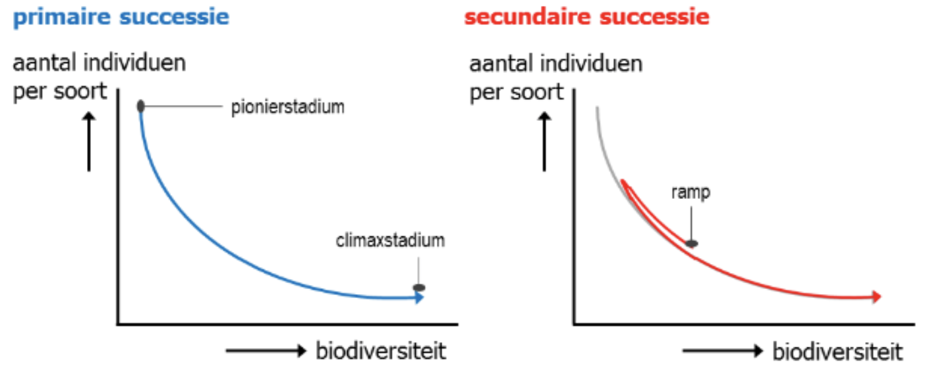

Primaire successie;
- Geen geschikte ondergrond (geen humus)
- Helemaal vanaf het begin
- Bijvoorbeeld de duinen, kale rots
- Is langzamer

Secundaire successie;
- Er is al een gunstige ondergrond (humus)
- Bijvoorbeeld een verwaarloosd graslang, bosbrand
- Gaat sneller

Paragraaf 5 - duurzaamheid
Persistente stoffen:
Door de mens gemaakte chemische verbindingen kunnen soms moeilijk of vrijwel niet afgebroken worden.
Deze zogenaamde persistente stoffen zoals DDT en PCB blijven langdurig. In lage concentraties in het milieu aanwezig.
Sommige persistente stoffen worden door dieren niet uitgescheiden, maar opgeslagen in het vetweefsel.
Deze stoffen worden iedere verdere stap in de voedselketen sterker geconcentreerd. De vleeseters aan het eind van de voedselketen krijgen een zo hoge concentratie in hun lichaam dat ze ziek worden of doodgaan.

Persistente stoffen hopen zich op in voedselketens (accumulatie). Voor duurzame ontwikkeling is veel kennis nodig van ecosystemen, kringlopen en van veranderingen daarin.

